新教务系统登录及选课（含重修选课）操作手册

一、登录方式：
通过统一身份认证页面登录进入，具体操作步骤如下：
1、访问https://i.nua.edu.cn 出现登录页面

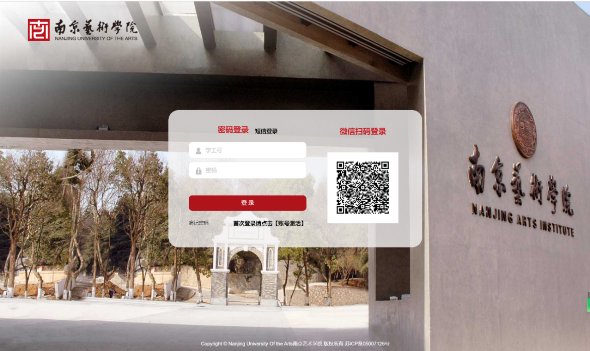

2、首次登录需要进行账号激活，点击账号激活，输入学工号和身份证号、验证码进行校验
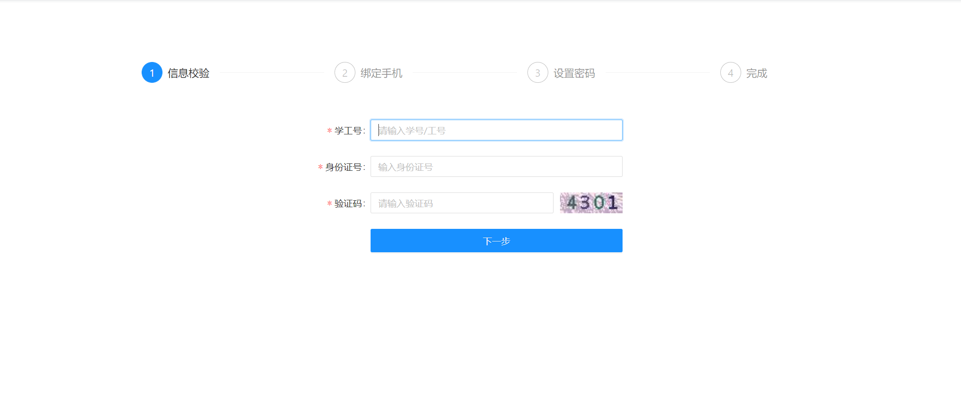

3、输入手机号码，手机收到验证码进行校验
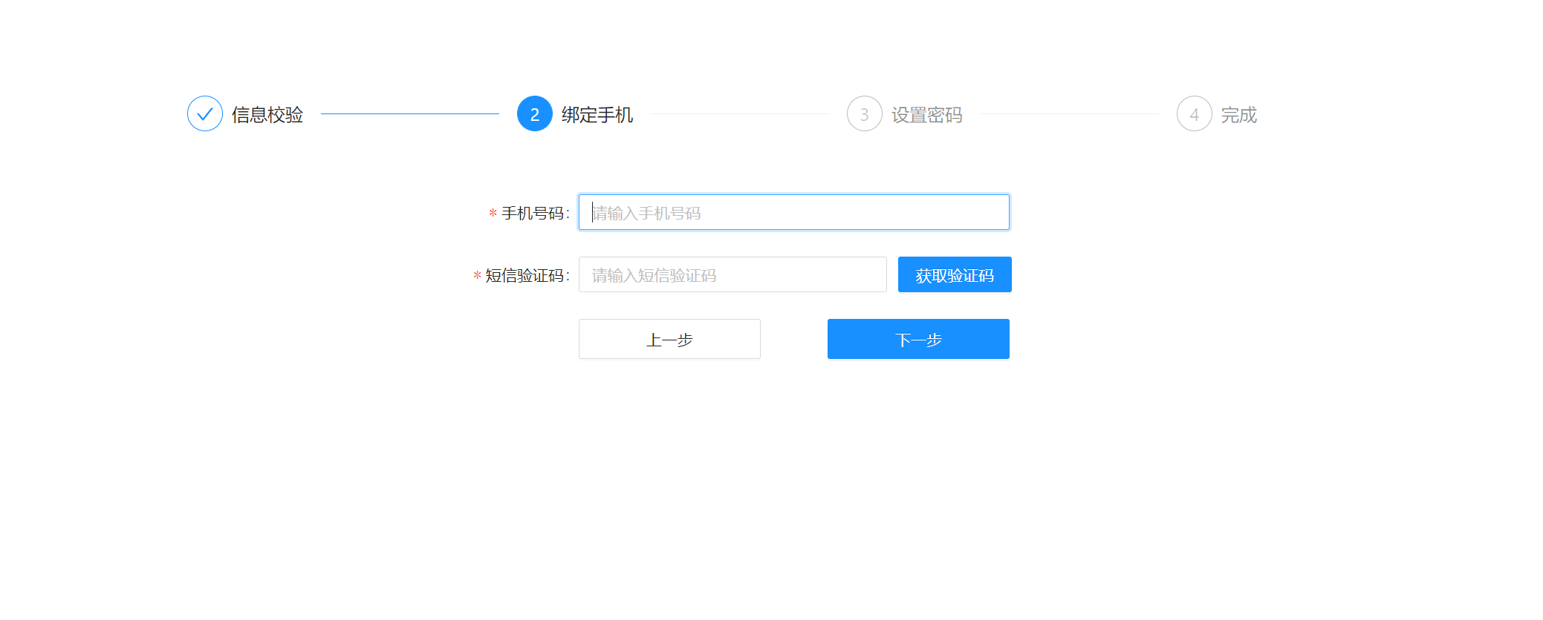

4、设置初始密码（至少8位，小写字母、大写字母、数字和特殊字符中至少包含三种），随后账号激活完成
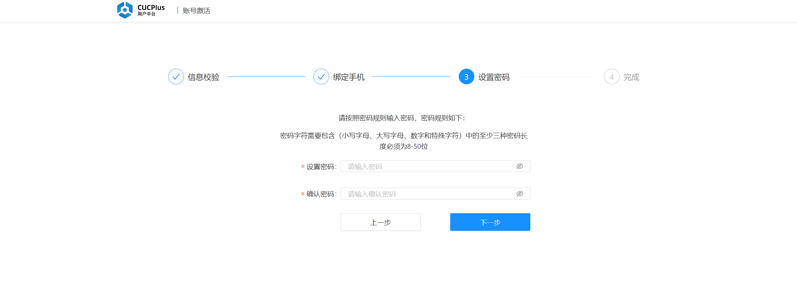
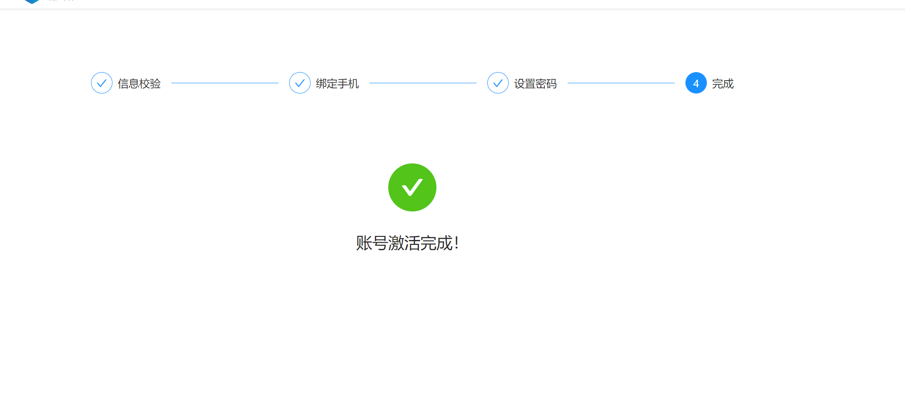

5、登录进入教务系统
访问i.nua.edu.cn，用第一步初始化的账号密码登录，进入首页后点击教务系统（新）
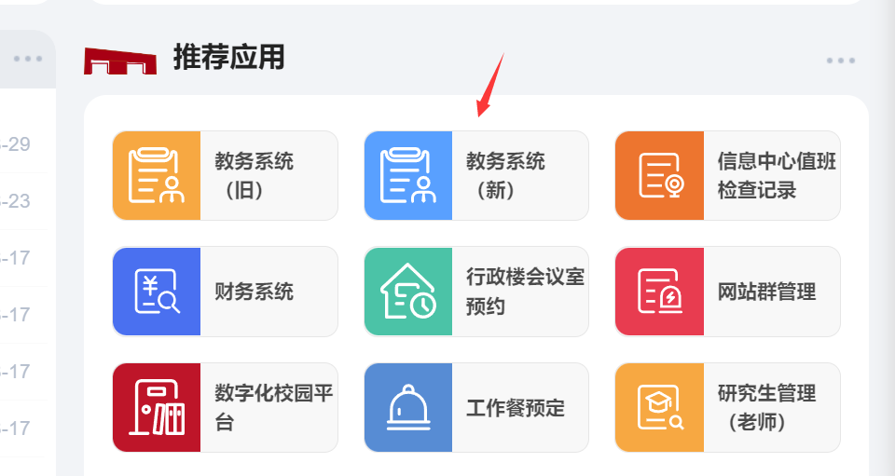

或者点击办事大厅，搜索教务系统，点击教务系统（新）即可
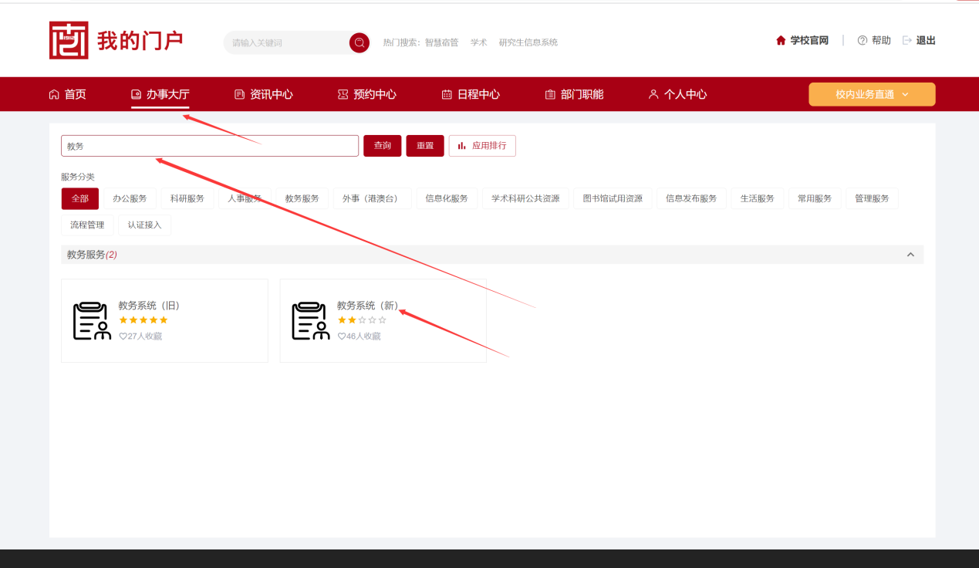

二、学生选课操作手册
1、登录教务系统后，进入选课中心：
登录学生端，可以直接点击“进入选课”

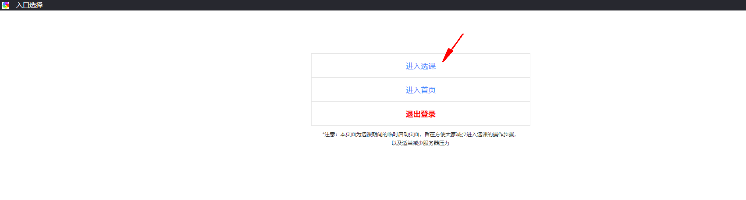

2、如果不是上图界面，请按下图进入“选课中心”
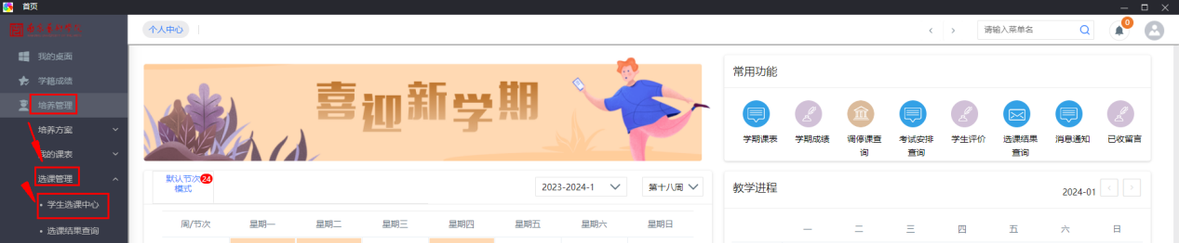

3、继续点击“进入选课”
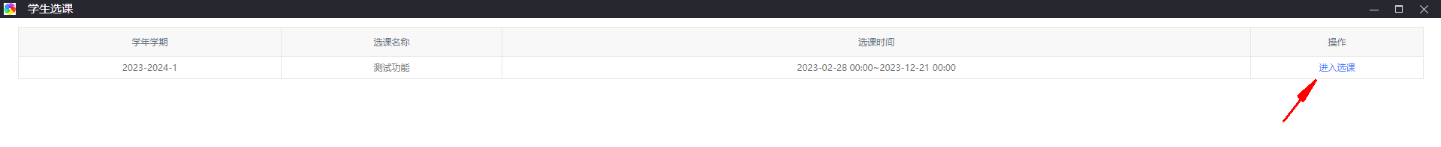

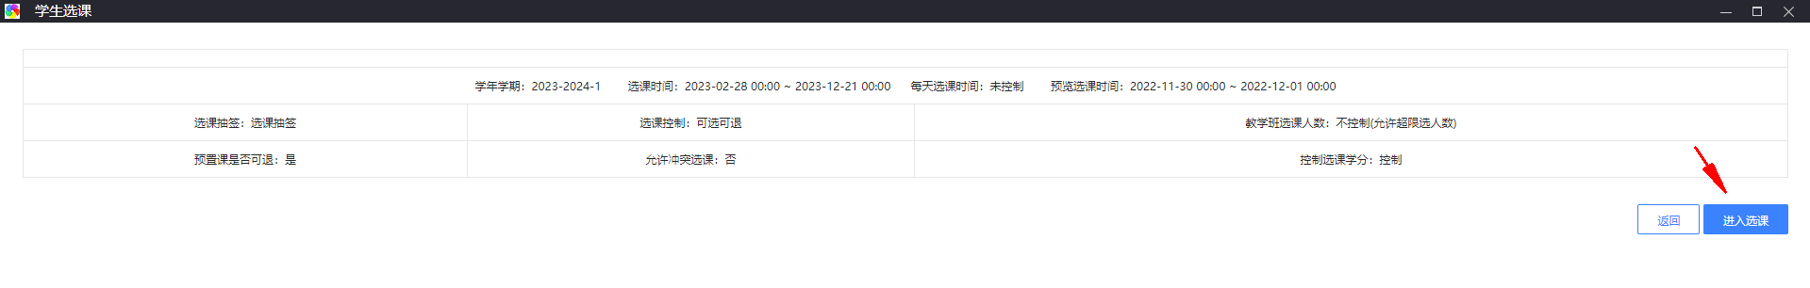

4、根据不同的选课标签页进入
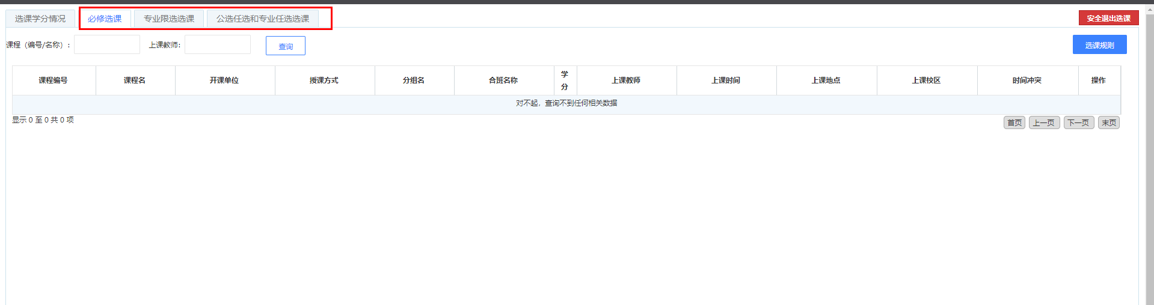
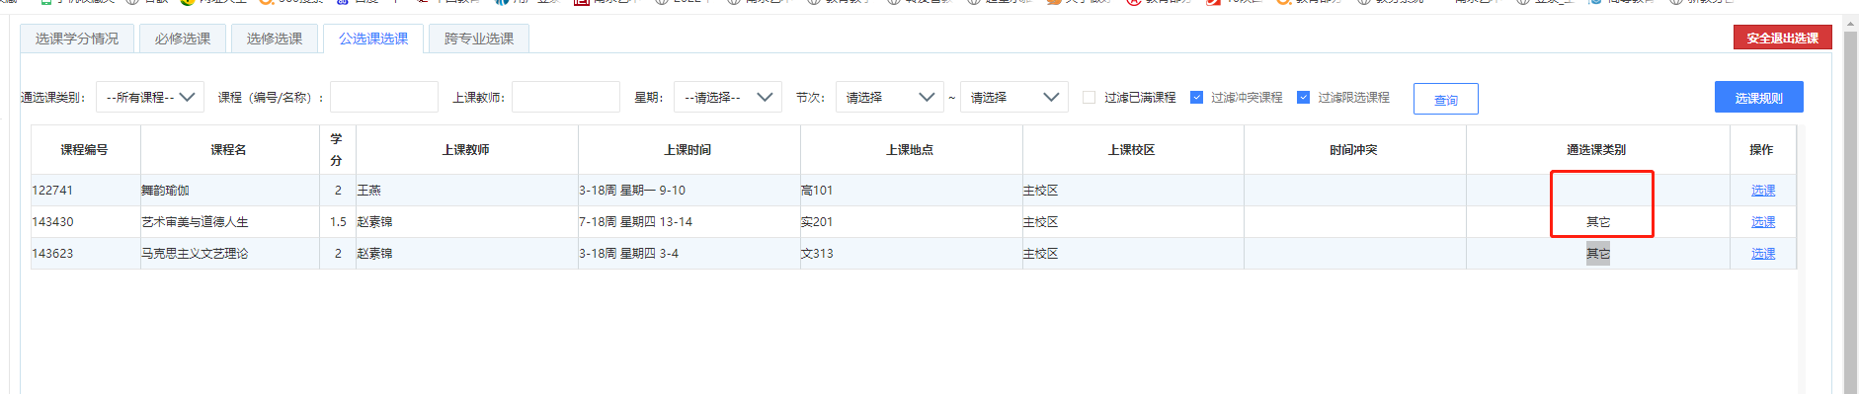
“必选选课”，“专业限选选课”，“公共任选和专业任选选课”，其中“公共任选和专业任选选课”的‘通选课类别’包含了‘公共任选课’，‘专业任选课，‘空白’，‘其它’

5、选课如下：
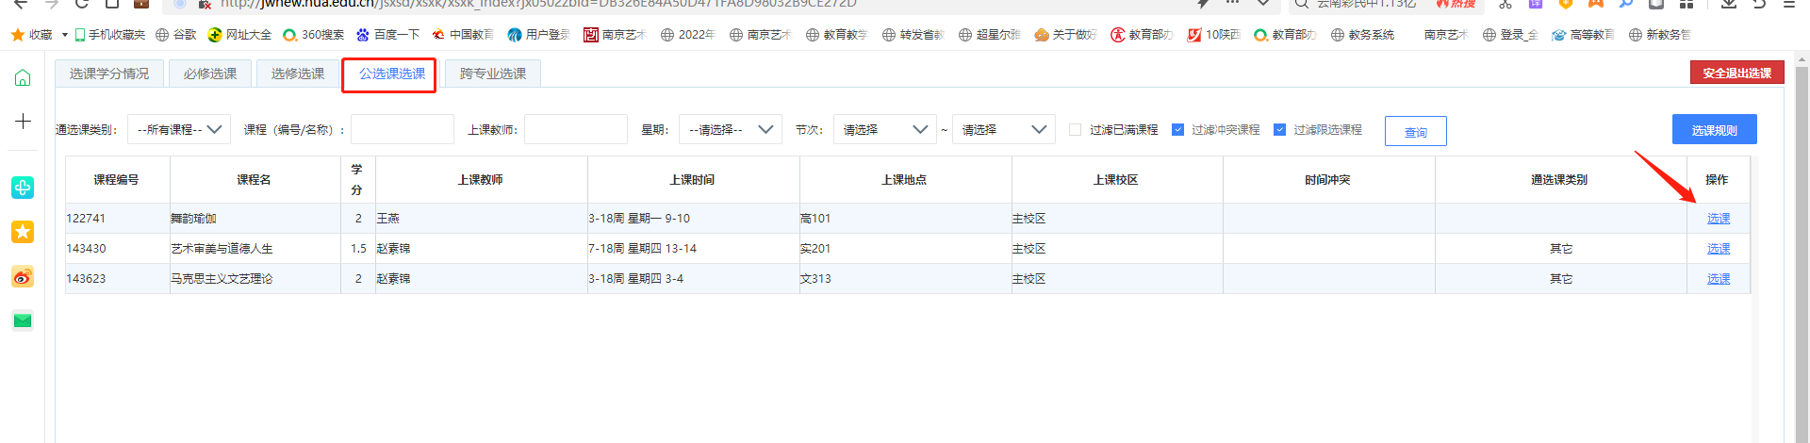
6、若选错了我们可以在--选课结果及退选中，点击退选，再返回去重新选择即可
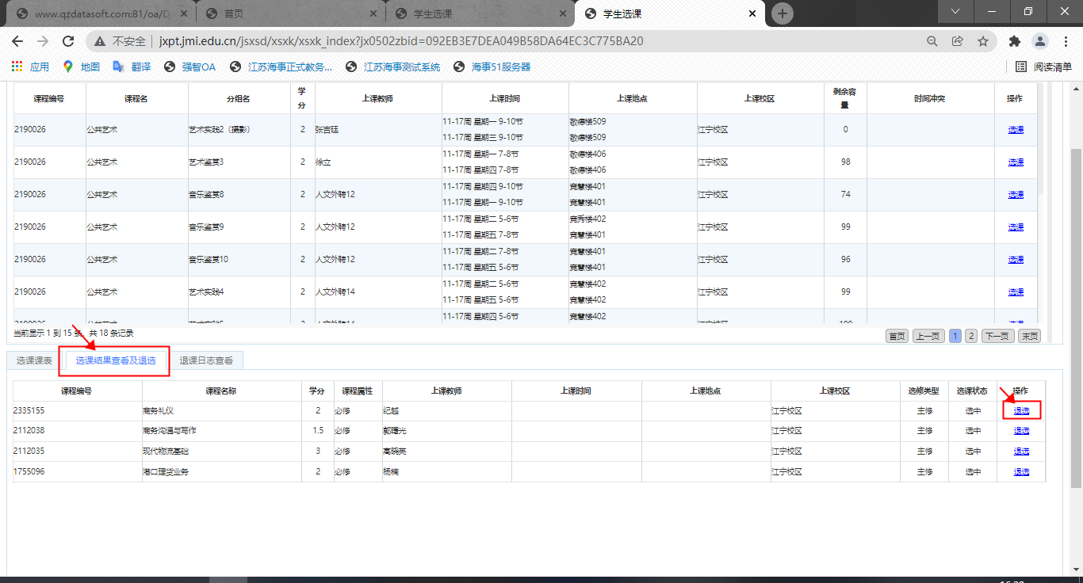
三、重修选课操作手册
1、登录教务系统后，进入选课中心：登录学生端，可以直接点击“进入首页”
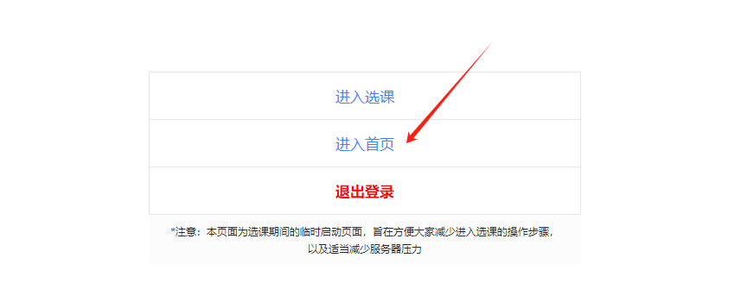
2、点击左侧考试报名-成绩管理-重修报名选课
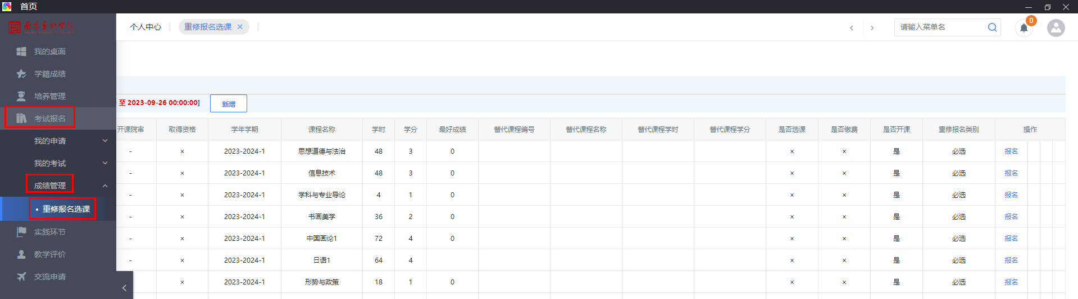
3、进入重修报名选课界面，点击报名，如下图所示
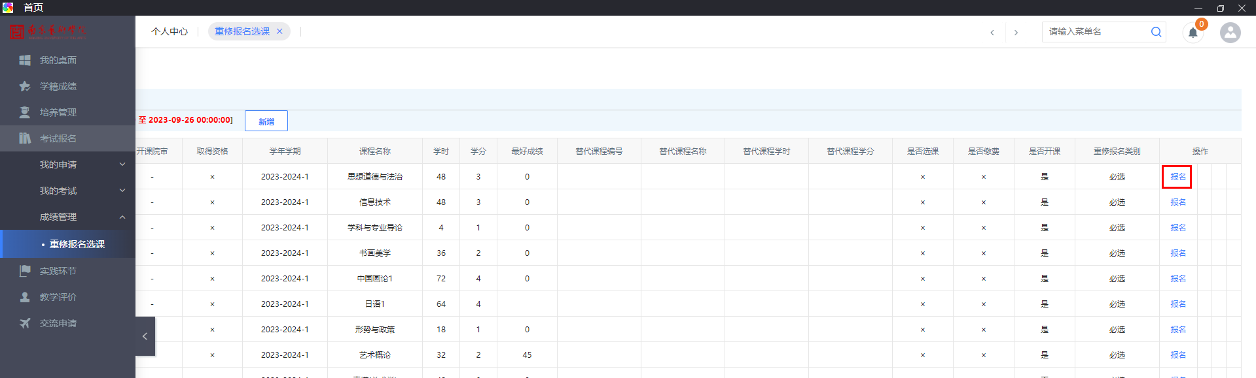

4、点击报名后点击‘选课’，点击‘选定’进行选择教学班级进行重修。
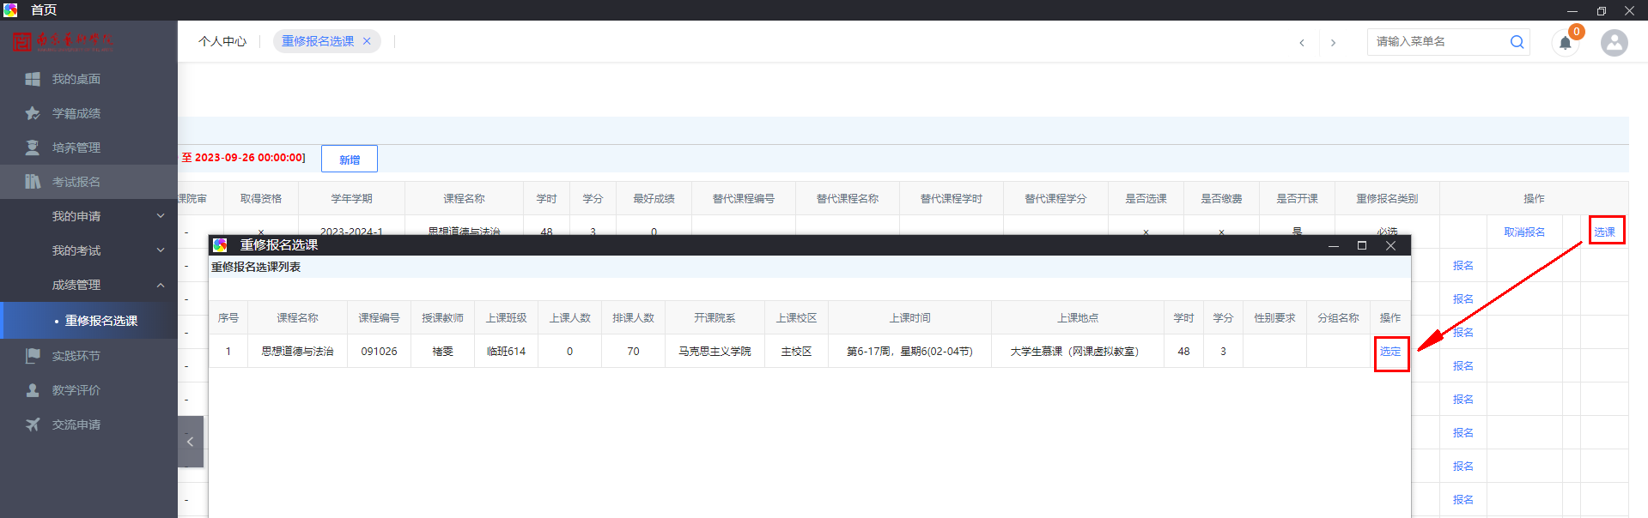
说明：1、如果点击‘选课’后出现空白页面，说明重修的课程在这学期没有进行开课。
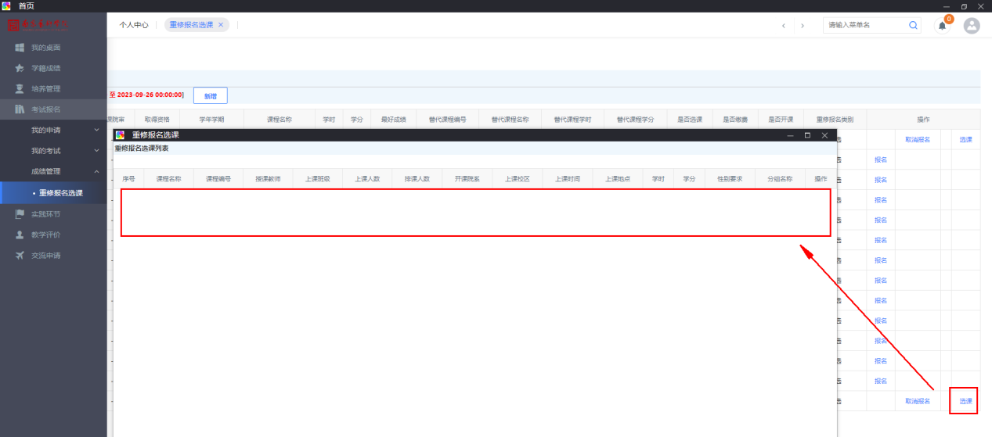

2、点击‘选定’提示‘所选课程与学生已有课程存在时间冲突’，说明选择的该班级上课时间与自己的某门课程上课时间冲突
